**Programação de Computadores III**

**Armando de Freitas**

**Documentação – Clínica Hospitalar**

**Dependências utilizadas:**

JCalendar 1.4 e Apache POI 5.0

**Video**

<https://www.youtube.com/watch?v=o5O6tBDUaZI>

**Introdução**

O desenvolvimento deste projeto foi bem desafiador, pois exigiu bastante habilidades de pesquisa e entendimento pleno de como funcionavam as soluções que precisei usar. Desde detalhes de como formular os construtores até como organizar os elementos na tela, foi tudo bem difícil.

Comecei fazendo a gerência de pacientes, que foi onde fiquei mais tempo, pois depois que fechei esta, as outras entidades mantinham lógicas parecidas mudando apenas alguns atributos. Logo foram apenas algumas adaptações para elas.

Para a parte de importação/exportação de Excel houve uma dificuldade inicial para entender como a API funcionava, mas após entender sua sintaxe, aplicar a lógica foi bem tranquilo. Dessa forma, consegui terminar esta funcionalidade em um tempo menor que esperava.

O código está todo comentado para melhor entendimento de quem interessar, todas as funções e suas lógicas estão explicadas também nele.

**Organização de pacotes**

Para organizar os arquivos dentro do projeto, utilizei os pacotes Java e fiz uma separação bem simples:

1. **com.armando.prj_clinicahospitalar.front** – reúne os elementos visuais GUI Swing;
2. **com.armando.prj_clinicahospitalar.back** - reúne as classes pertinentes do projeto;

**Telas**

A aplicação visual foi dividida da seguinte forma:

1. **HomePage** – Página inicial para redirecionamento de telas;

1. **Excel** – Reúne as funcionalidades Importar/Exportar Excel;

1. A screenshot of a computer

   Description automatically generatedA screenshot of a computer

   Description automatically generated**Gerenciar Consultas** – Cadastrar/Consultar/Alterar/Remover Consultas;
2. A screenshot of a computer

   Description automatically generatedA screenshot of a computer

   Description automatically generated**Gerenciar Pacientes** ­- Cadastrar/Consultar/Alterar/Remover Pacientes;
3. A screenshot of a computer

   Description automatically generated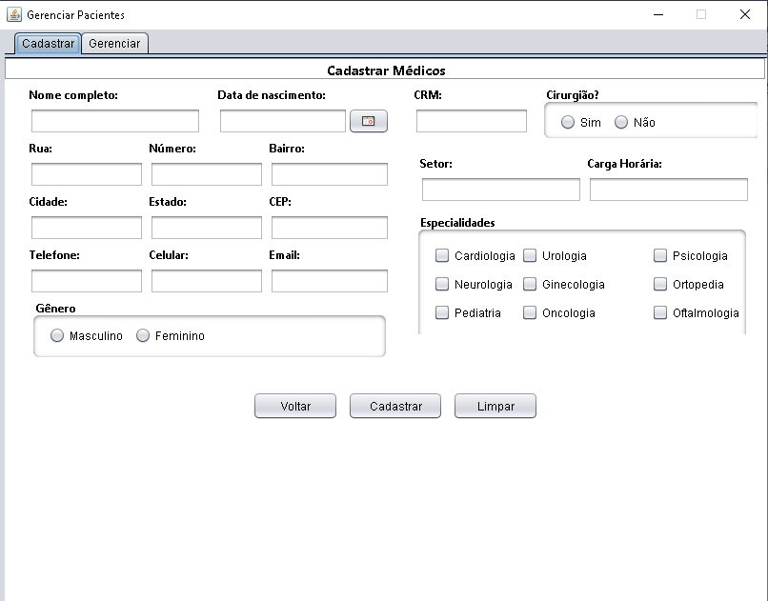**Gerenciar Médicos** ­- Cadastrar/Consultar/Alterar/Remover Médicos;
4. **Gerenciar Enfermeiros** ­- Cadastrar/Consultar/Alterar/Remover Enfermeiros;

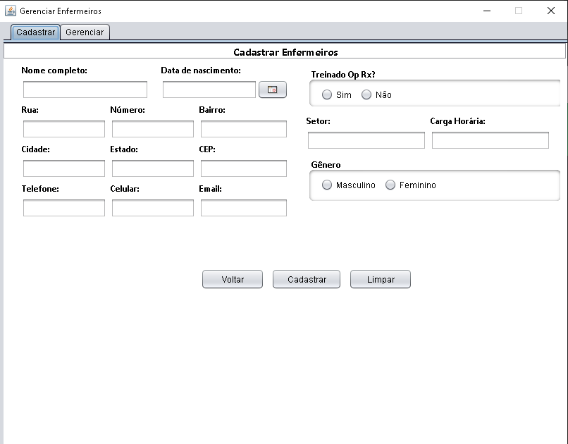

**Classes**

As classes foram criadas de acordo com o diagrama dado no exercício:

Todos os construtores foram criados de acordo com as necessidades de instanciação dos objetos pertinentes.

Na HomePage foram criadas as arraylists estáticas de controle que foram usadas para termos estes objetos armazenados de alguma forma durante a execução da aplicação.

Além dessas, foram criadas as classes “ExportarExcel” e “ImportarExcel” que usam da API Apache POI para escrever e ler informações de arquivo Excel.

**Conclusão**

Foi um projeto bem desafiador, mas foi de bastante aprendizado durante o desenvolvimento. Dediquei muitas horas para a construção e execução dele. Além deste README, também comentei todas as funções auxiliares e métodos presentes no código para que fique de fácil entendimento. Me disponho para esclarecer quaisquer dúvidas pertinentes.